УРОК МАТЕМАТИКИ В 1 КЛАССЕ

Тема: МНОГО. ОДИН. ЦИФРА 1.

Педагогические цели: создать условия для ознакомления с числом 1 и его графической записью – цифрой 1, развития логического мышления, привития интереса к предмету, аккуратность; учить соотносить число и цифру, сравнивать «один» и «много».

Планируемые результаты (предметные): знать названия и последовательность чисел от 1 до 20; уметь соотносить число 1 и цифру 1, сравнивать группы предметов с помощью слов «много» и «один»; читать, записывать число и цифру 1.

С ц е н а р и й у р о к а

1.Организация начала урока и проверка готовности к предмету.
Личностные УУД: делают выбор, как поступить в предложенных педагогом ситуациях общения и сотрудничества, опираясь на общие для всех простые правила поведения, при поддержке других участников группы и педагога.

- В классе тепло? В классе светло? Звонок прозвенел? Урок закончился? Урок начался? Здравствуйте, ребята! Садитесь.
- Посмотрите на свою парту. Всё ли у вас приготовлено к математике? Сравните порядок у себя на уголке и у соседа. Все готовы? Начинаем урок!

2.Изучение нового материала.

А) Знакомство с понятиями «много» и «один».
Коммуникативные УУД: уметь обмениваться мнениями, слушать другого ученика - партнёра по коммуникации и учителя; обсуждать индивидуальные результаты практико- математической деятельности.

-Вспомните свою первую школьную линейку. Сколько первоклассников пришло в нашу школу? А сколько директоров встречало вас?
- А теперь посмотрите вокруг. Сколько вас в классе? А учителей?
- Так чему мы будем сегодня учиться на уроке?
Смотрим на магнитную доску. Что заметили? (Много грибов и одна ёлочка, один Карлсон и много конфет)

- О каких предметах в нашем классе можно сказать, что их много? (Столы, стулья, цветы, мальчики, девочки, книги, лампы)
- Про какой предмет можно сказать, что он только один? (Доска, дверь, зеркало, компьютер, часы)

Б) Формирование умения различать понятия «много», «один».

Р а б о т а с у ч е б н и к о м (с.22)

Игра «Кто самый внимательный?» Дети составляют по рисунку предложения со словами «много» и «один»

Стр. 23 Работа в парах: один называет много предметов, другой – один предмет по рисунку.

Ф и з к у л ь т м и н у т к а

Раз, два – выше голова, три, четыре – руки шире, пять, шесть – всем присесть, семь, восемь – встать всех просим, девять, десять – тихо сесть.

3.Упражнение в умении сравнивать предметы и группы предметов.

Р а б о т а в т е т р а д и ( задание 1, с. 9).
- Какие фигуры иэображены на рисунке? Чего больше? Почему так считаете?
Обоснуйте ваше мнение.
Учащиеся соединяют стрелочками пары: круг – квадрат.
- На сколько квадратов больше, чем кругов?
- Раскрасьте «лишний» квадрат.

В) Знакомство с цифрой 1. Подготовка к письму и письмо цифры 1.

1.Подготовка учащихся к восприятию цифры 1.

- Вы закрасили 1 квадратик, показав тем самым, что квадратов на 1 больше, чем кругов.
- А можно ли как-то по- другому записать, что остался 1 квадрат?
- Совершенно верно, число 1 можно записать с помощью цифры 1.
(вывешивается плакатик с цифрой 1)
- На что похожа цифра 1?
- А вот С. Я. Маршак написал о цифре 1 так:
Вот один, иль единица
Очень тонкая, как спица.
2.Анализ образца.

Предметные УУД: уметь выделять элементы цифры 1; писать цифру 1.
-Из скольких элементов состоит цифра 1? Из каких?
- Хотелось бы вам научиться красиво писать эту цифру?
- Тогда посмотрите, как я буду её писать. ( Учитель несколько раз прописывает цифру на доске)

3.Письмо цифры 1.
Регулятивные УУД: уметь осуществлять пошаговый контроль своих действий, ориентируясь на показ движений учителя, а затем самостоятельно выполнять задание.
- А теперь попробуйте написать цифру 1 сами.
Сначала учащиеся пишут цифру в воздухе под счёт, затем обводят по точечным контурам (с.9 тетради, задание 2), после чего пишут цифру самостоятельно.

Г) Работа над развитием логического мышления, внимания.

Р а б о т а с у ч е б н и к о м (с. 23)
- Кто с каким клубком играет?
- Как рассуждали?

Р а б о т а с к о м п ь ю т е р о м.

- слайд № 1
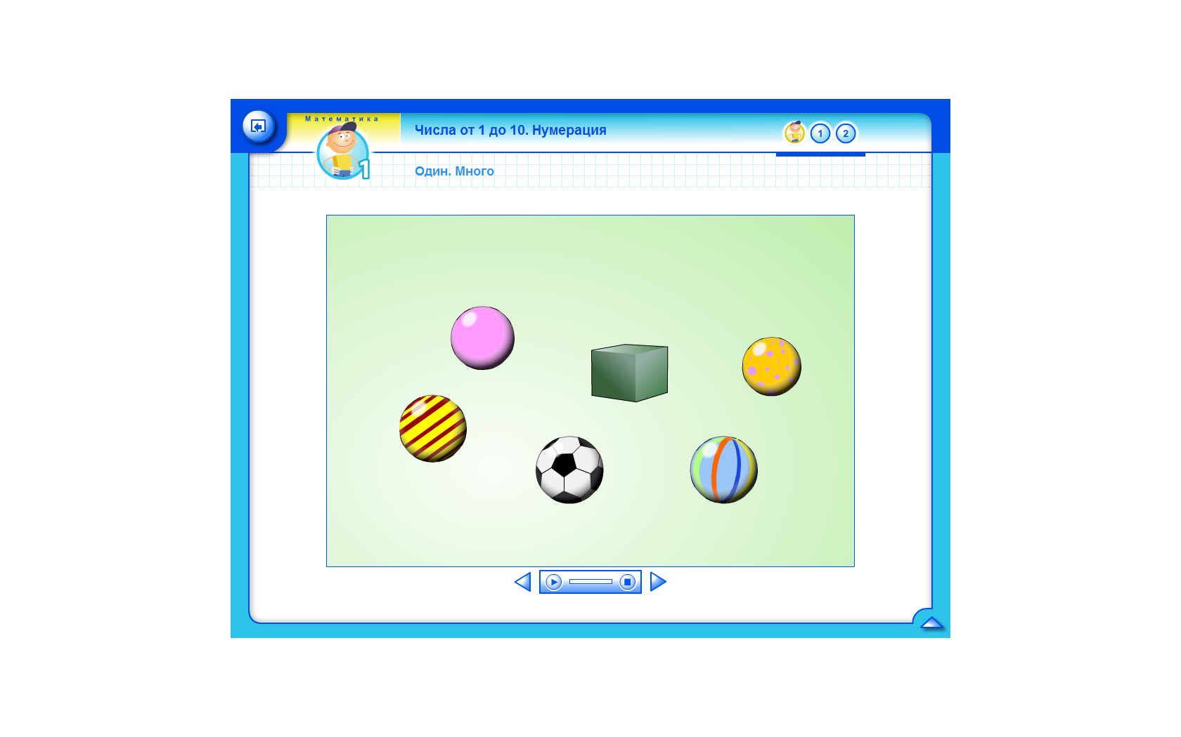
- Про что можно сказать много, а про что 1?

- слайд № 2

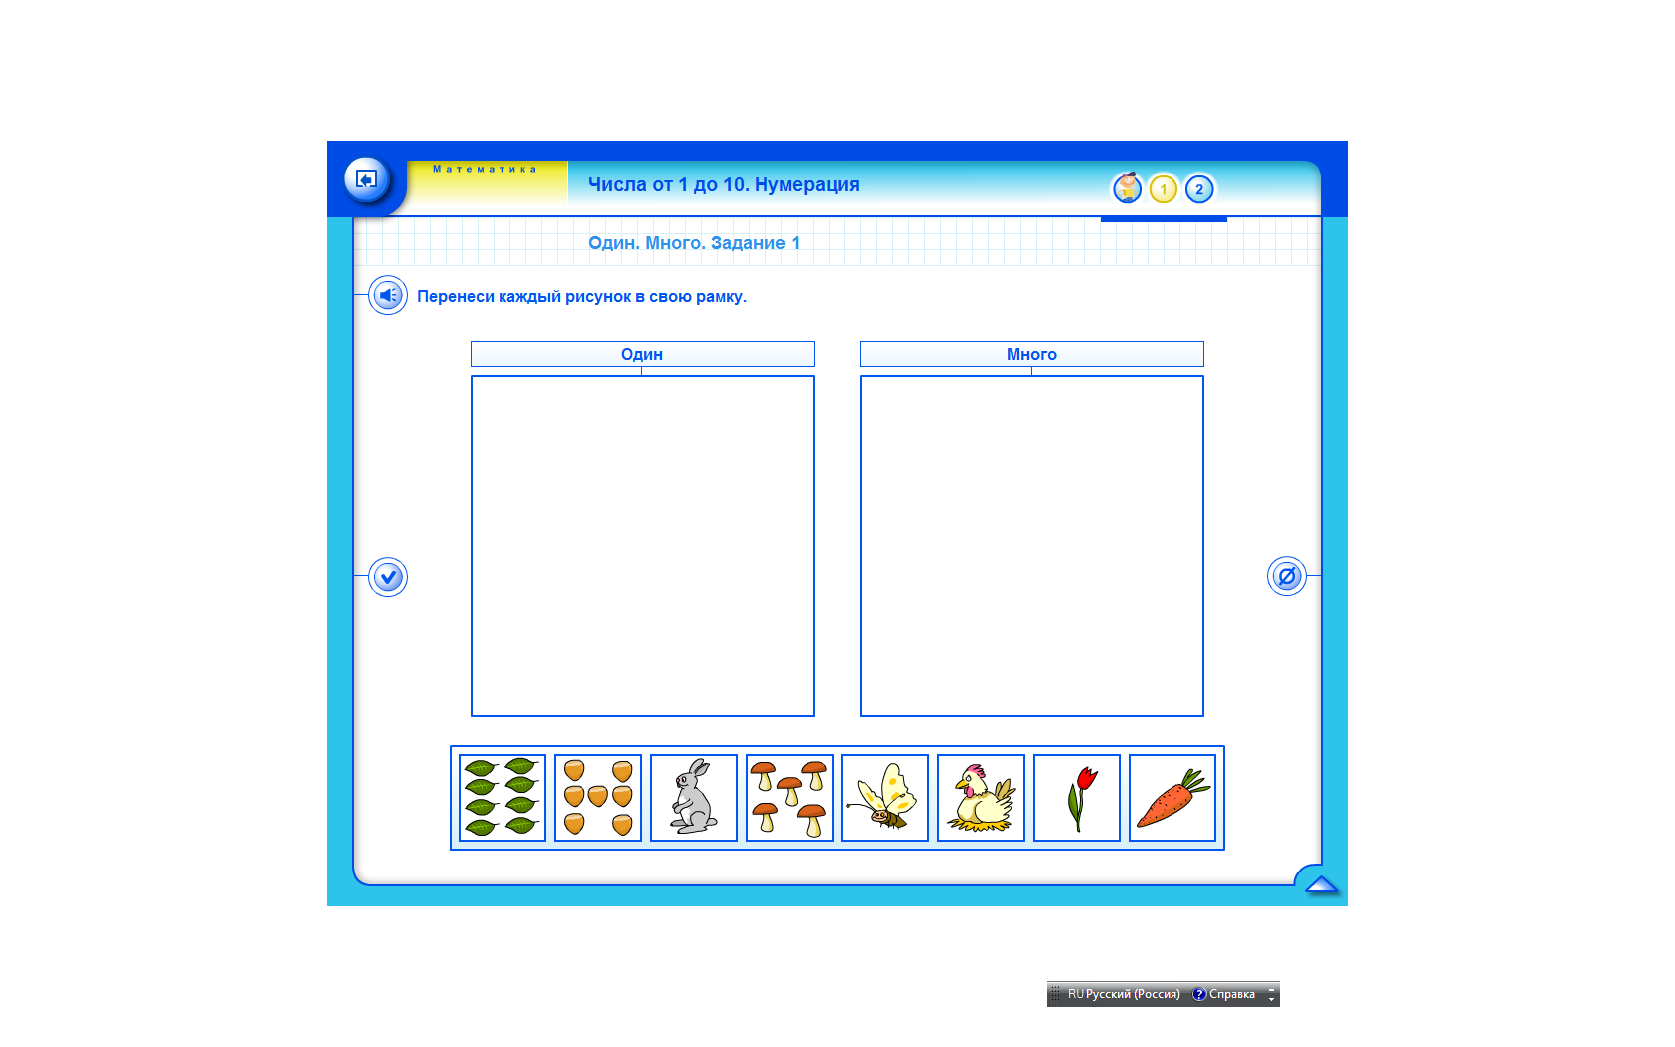
- Перенеси каждый рисунок в свою рамку.

- слайд № 3
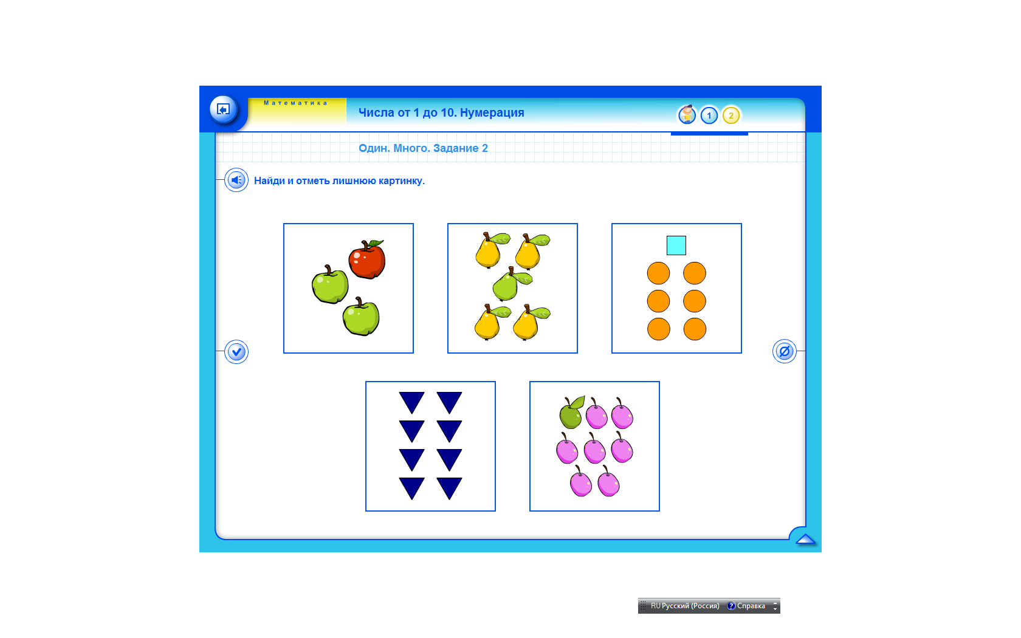
- Найди и отметь лишнюю картинку.

Д) Итог урока.

Регулятивные УУД: уметь оценивать и анализировать результат своего труда, определять то, что лучше всего получилось, а при необходимости исправить свои ошибки.
В о п р о с ы: Чему научились на сегодняшнем уроке? Какое задание понравилось больше всего? Почему?

